

***Application Server***

Relatório de projeto

Sistemas Operativos (SOPE) – MP2b

Mestrado Integrado em Engenharia Informática e Computação (MIEIC)

2ºAno 2ºSemestre - 2020/2021

**Turma 7 - Grupo 4:**

Ana Matilde Barra up201904795

Ângela Coelho up201907549

Marta Mariz up201907020

Nuno Castro up202003324

Patrícia Oliveira up201905427

Índice

**1 – Introdução** **2**

**2 – Detalhes de implementação** **3**

2.1 – Informações gerais 3

2.1.1 – Invocação 3

2.1.2 – Funcionamento 3

2.2 – Registo de Operações 4

2.3 – Considerações acerca dos testes realizados 5

2.3.1 – Cpplint 5

2.3.2 – Valgrind 6

2.3.3 – Infer 6

2.4 – Informações adicionais 7

2.4.1 – Utilização de Semáforos 7

2.4.2 – Permissões da FIFO privada 7

**3 – Estruturação do código** **8**

**4 – Autoavaliação** **9**

# 1 – Introdução

Este projeto surge no âmbito da unidade curricular de **Sistemas Operativos,** do curso Mestrado Integrado em Engenharia Informática e Computação, em que nos foi proposta a elaboração de um “*application server*”, com o objetivo de pôr em prática a criação de programas ***multithread*** em Unix/Linux. Para além disso, também tem como finalidade promover a intercomunicação entre processos através de canais com nome (*named pipes* ou FIFOs) e coordenação no acesso à memória partilhada pelas *threads*, de forma a evitar conflitos, colisões e *deadlocks* entre entidades concorrentes.

De notar que esta primeira parte foca-se apenas no desenvolvimento da comunicação por parte do cliente.

# 2 – Detalhes de implementação

## 2.1 – Informações gerais

### 2.1.1 – Invocação

A nossa ferramenta “Cliente” suporta apenas a seguinte invocação:

– c <-t **nsecs**> <**fifoname**>;

Sendo os argumentos:

– **nsecs** – o tempo aproximado em segundos no qual o programa **c** deve correr;

– **fifoname** – o nome (absoluto ou relativo) do canal público de comunicação (FIFO) entre o Cliente (programa **c**) e o Servidor (programa **s**).

De reforçar que a ordem dos argumentos de entrada é respeitada escrupulosamente.

### 2.1.2 – Funcionamento

Existe uma *thread* principal, criada na função *main* do cliente (*client.c*), que trata de criar *threads* de pedido (entre intervalos de 50 milissegundos durante *nsecs*), distinguidas por números identificadores únicos, que gerem a comunicação com o servidor. São tratadas igualmente algumas situações especiais:

– o cliente espera no máximo 5 segundos que o *server* abra a FIFO pública;

– a *thread* principal só cria *threads* de pedido após confirmar que a FIFO pública se encontra aberta. No entanto, só dará *timeout* após o número de segundos determinado na invocação do programa.

## 2.2 – Registo de Operações

O registo de operações é realizado na saída padrão, *stdout*, através da função *writeLog()*, que se encontra no ficheiro src/***utils.c***, e recebe como argumentos a *struct* de mensagem entre o *server* e o *client* e também a operação a ser registada.



As operações a registar por parte do cliente são as seguintes:

– sempre que o que cliente realiza um pedido regista **IWANT**;

– quando se recebe com sucesso o resultado de um pedido regista-se **GOTRS**;

– quando o cliente ultrapassa o seu tempo de funcionamento, todas as *threads* de pedido em espera de resposta por parte do servidor, que não consigam ser atendidas a tempo, são terminadas registando-se **GAVUP**;

– quando um pedido não consegue ser atendido a tempo pelo servidor, receberá um resultado de -1 como resposta e dará sinal de **CLOSD**.

## 

## 2.3 – Considerações acerca dos testes realizados

### 2.3.1 – Cpplint

Os nomes dos nossos *defines* em cada *header file* foram definidos em concordância com o recomendado nos testes da ferramenta *cpplint*.

Achamos também importante referir que não foram considerados os avisos, referentes aos formatos de *includes,* gerados pela ferramenta de teste *cpplint*.

Assim, o formato que utilizámos para os nossos *includes* foi o seguinte:

* **#include “../nomeficheiro.h”** – para ficheiros da pasta **src** a incluir em ficheiros da pasta **client;**
* **#include “nomeficheiro.h”** – para ficheiros pertencentes à mesma pasta (ex.: *includes* no ficheiro **src/client/client.h**).

Foi ainda obtido um aviso relativo à forma como foi realizado o cast na função *pthr_request()* no ficheiro *thread.c*. Isto acontece porque não há nenhuma configuração para estabelecer que a *target language* é na verdade C e não C++, acabando por ser ignorado este aviso.

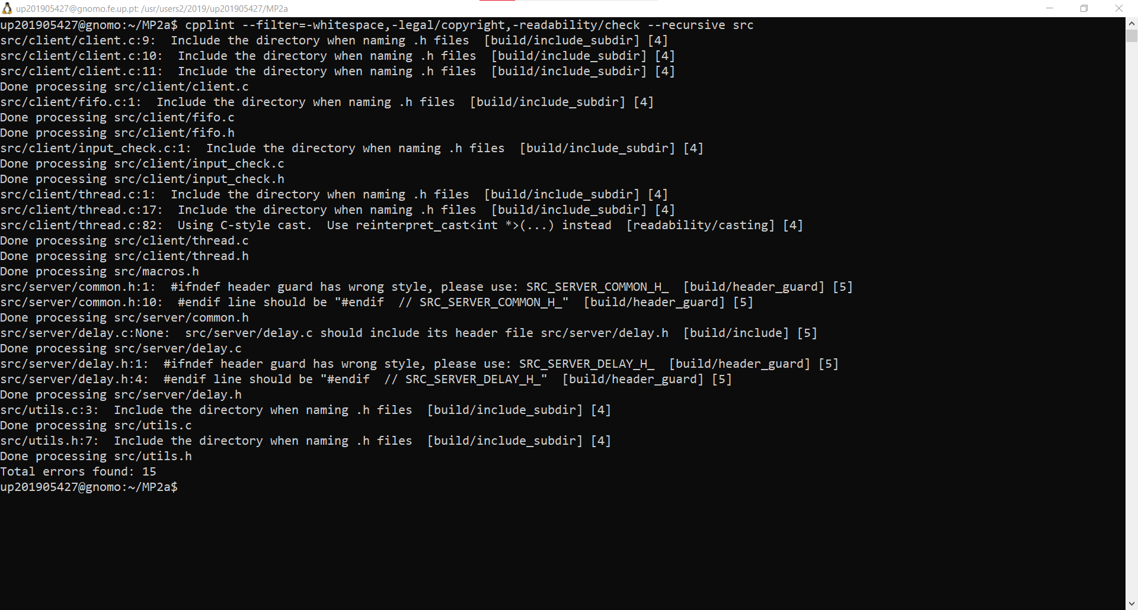

### 2.3.2 – Valgrind

Com esta ferramenta, foi testado o uso de memória por parte do nosso programa. Consideramos este teste importante, dado que nos permite verificar se existe alguma memória alocada que não esteja a ser libertada no final da execução do programa. De forma a sintetizar a informação pretendida foi selecionada apenas a parte inicial e fim deste teste.

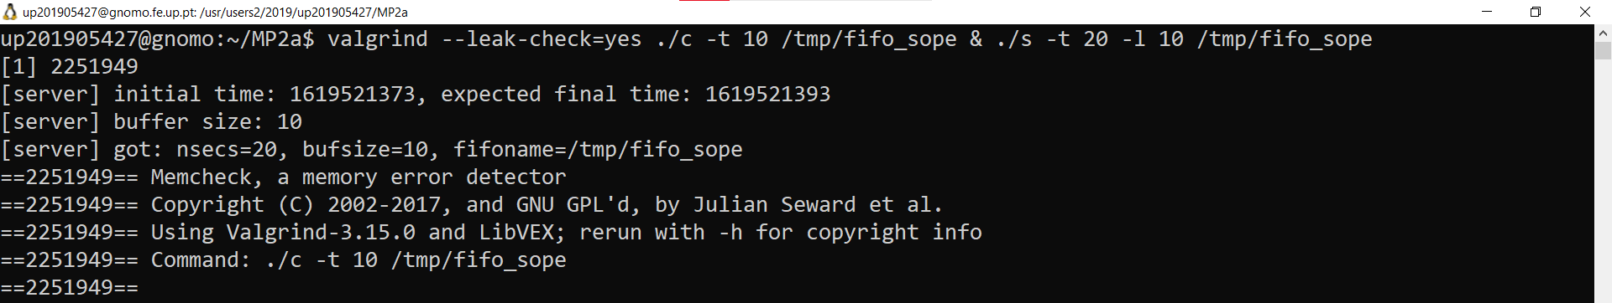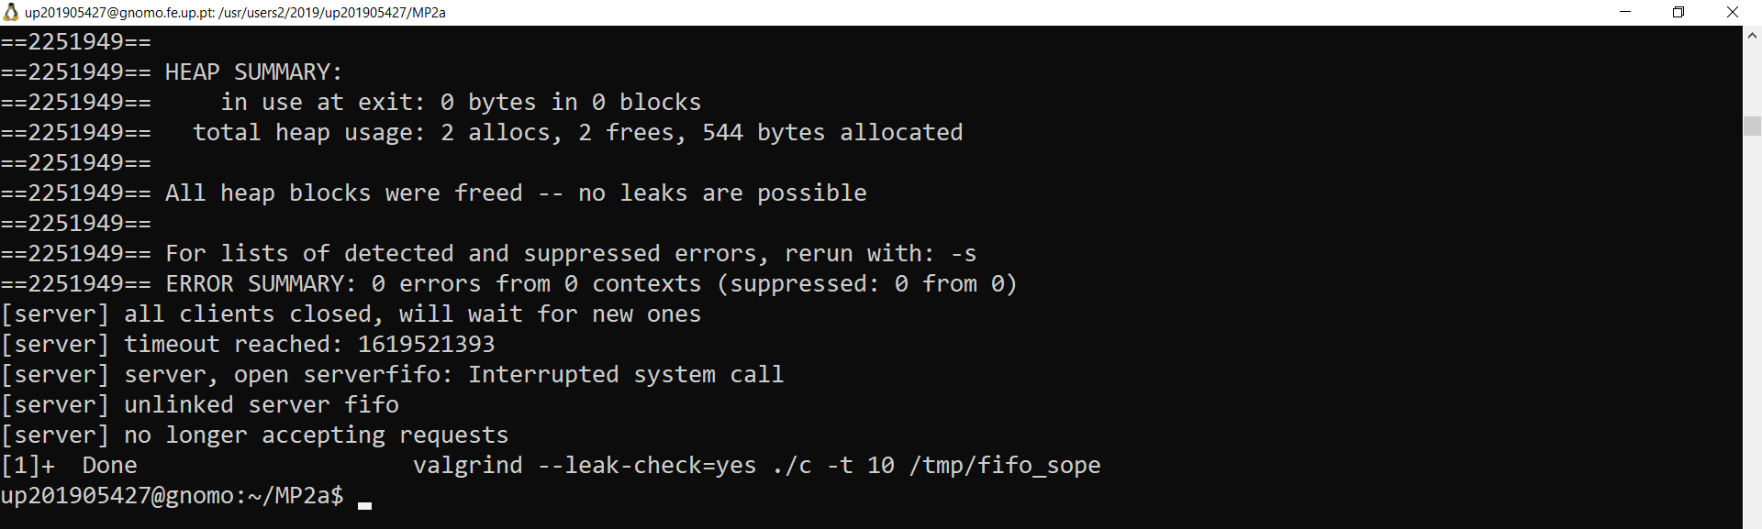

### 2.3.3 – Infer

Através desta ferramenta de teste, foi realizado apenas o teste apresentado na imagem seguinte, sem qualquer mensagem de erro a relatar.

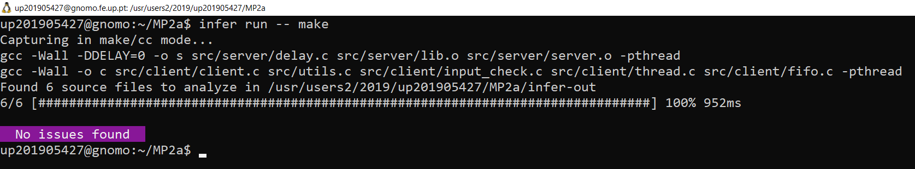

Realçamos que todos os testes apresentados foram executados na plataforma **gnomo.fe.up.pt**, como recomendado pelos professores da unidade curricular.

## 2.4 – Informações adicionais

### 2.4.1 – Utilização de Semáforos

Recorremos a um *mutex* (semáforo binário) para controlar os acessos a um contador global (*counter*), partilhada por todas as threads de pedido, que determinará o seu número único. Desta forma evitam-se situações de colisão e acesso concomitante a esta variável.

### 2.4.2 – Permissões da FIFO “privada”

Na criação da FIFO privada por parte de cada *thread* de pedido foram usadas as permissões 0622, uma vez que o servidor apenas precisa de permissões de escrita nesta FIFO. Isto também dado que não se sabe se este servidor foi lançado pelo dono do cliente ou se pertence ao mesmo grupo, nem se pretende restringir esse tipo de situação.

### 2.4.3 – Notação para erros

De forma a identificar com maior facilidade a causa de possíveis erros, foi criada uma convenção de valores que aqui se segue.

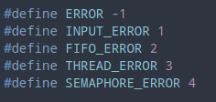

Esta atribuição encontra-se no ficheiro ***macros.h***.

# 3 – Estruturação do código

O código foi organizado por 2 pastas (***client*** e ***server***), subpastas do nosso *source folder*, **src**. A pasta ***server***, nesta fase do projeto, inclui os ficheiros fornecidos pelos professores da unidade curricular.

Na pasta ***client***, está contido todo o código que produzimos para esta entrega, dividido por vários módulos. Cada módulo tem a sua responsabilidade para o funcionamento do programa.

Através desta organização, tornou-se mais fácil a manutenção e gestão de todo o projeto, bem como a distribuição de tarefas pelos diversos elementos do grupo.

Todos os módulos definidos na pasta ***client*** e suas funções estão descritos na seguinte tabela:

|  |  |
| --- | --- |
| ***client*** | Este módulo contém a ***main*** do programa **c**, sendo responsável pela criação do *thread* principal que irá posteriormente criar as *threads* de pedido. |
| ***inputcheck*** | Neste módulo é realizada a verificação do *input* proveniente da linha de comandos para posterior utilização pelos restantes módulos. |
| ***fifo*** | Este módulo contém funções que manipulam as FIFOs utilizadas na comunicação entre *client* e *server*. |
| ***threads*** | Módulo responsável pela criação de *threads* de pedido e comunicação destas com o servidor. |

Adicionalmente, no nosso *source folder* temos também os seguintes ficheiros:

|  |  |
| --- | --- |
| ***macros*** | Definição de variáveis globais úteis ao desenvolvimento de código. |
| ***utils*** | Este ficheiro inclui funções gerais de auxílio aos módulos da pasta ***client***. |

# 4 – Autoavaliação

Abaixo apresentamos a divisão percentual (aproximada) da contribuição de cada membro do nosso grupo para o resultado final deste projeto:

* Ana Matilde Barra (up201904795) - 20%
* Ângela Coelho (up201907549) - 20%
* Marta Mariz (up201907020) - 20%
* Nuno Castro (up202003324) - 20%
* Patrícia Oliveira (up201905427) - 20%

Consideramos que todos os elementos do grupo trabalharam igualmente no trabalho e contribuíram ativamente para o seu desenvolvimento.